TP VPN IPsec entre un Pfsense et Google Cloud
Description test

Référence : EF-TEST-TEST
Auteur(s) :  Grégory Correia | Destinataire(s) :  Easyformer

 | Date de modification : 18/11/22 | Version : 1

Sommaire

Table des matières
Introduction 3
Mise en place du VPN sur GCP 4
Création de la passerelle VPN 4
Création d’un tunnel VPN sur GCP 6
Pfsense 7
Configuration du pfsense : 7
Tunnel IPSEC 8
Règles firewall 10
Gestion des redirection de port sur votre box 11

Introduction
Dans ce TP nous allons réaliser un tunnel VPN L2L entre un pfsense et Google cloud.

Voici un schéma réseau qui résume le fonctionnement du réseau une fois le VPN mis en place

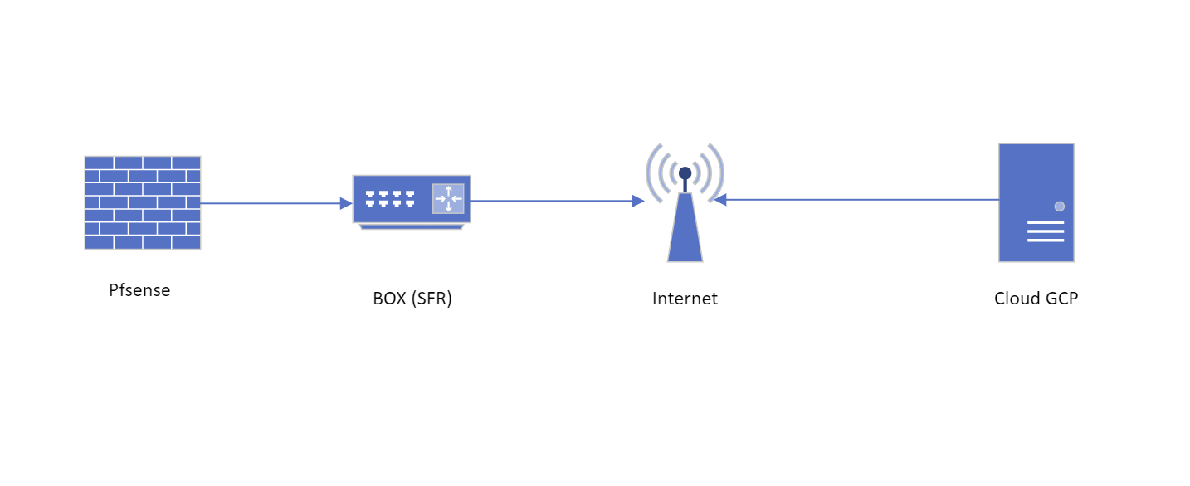

J’ai dû utiliser ma BOX personnel (SFR) pour réaliser le TP, vous allez devoir adapter en fonction de votre opérateur.

Mise en place du VPN sur GCP

Création de la passerelle VPN
Pour crée le VPN nous utiliserons un VPN standard, car elle est gratuit avec le compte d’essaie.

Voici la configuration de la passerelle pour mon réseau :
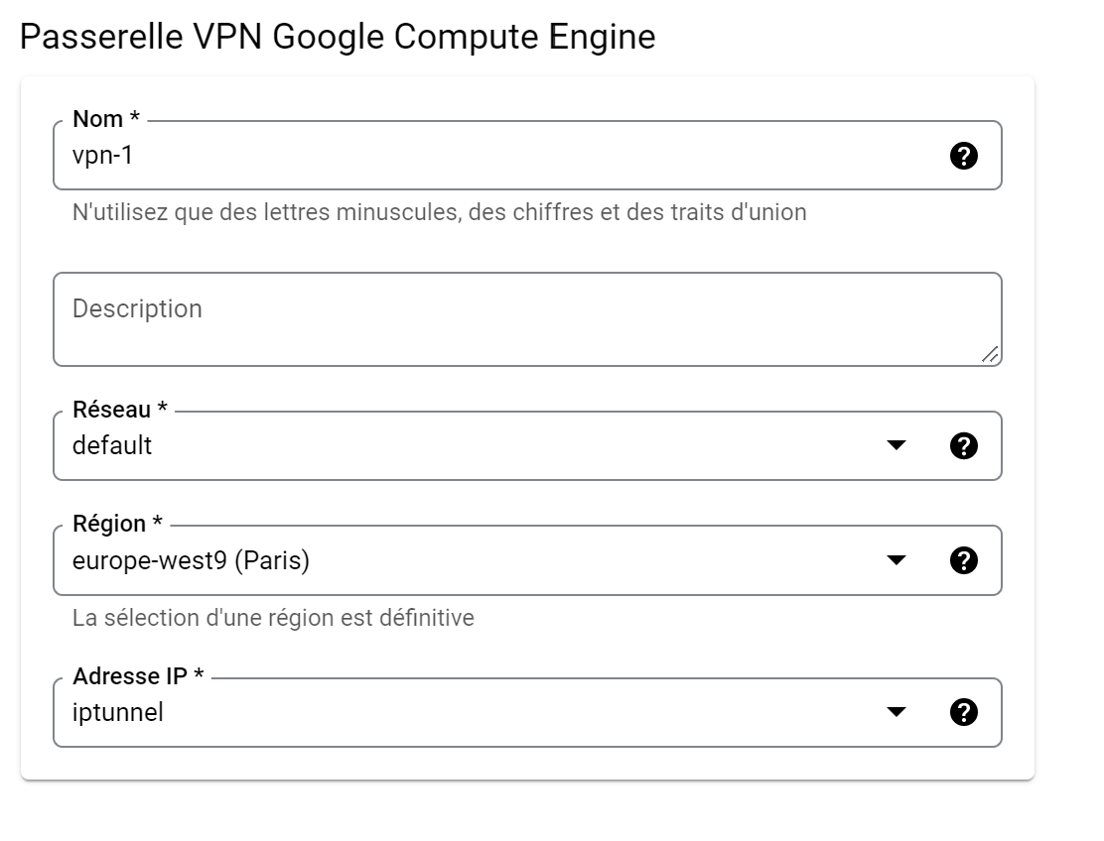
- Le nom je l’ai laisser par défault
- Le réseau j’ai choisit par défaut
- La Région il faut choisir europe-west9(paris)
- L’adresse IP j’ai utilisé une adresse IP que j’ai créé au paravent, si vous n’avez pas créé d’adresse veuillez la crée comme ceci :
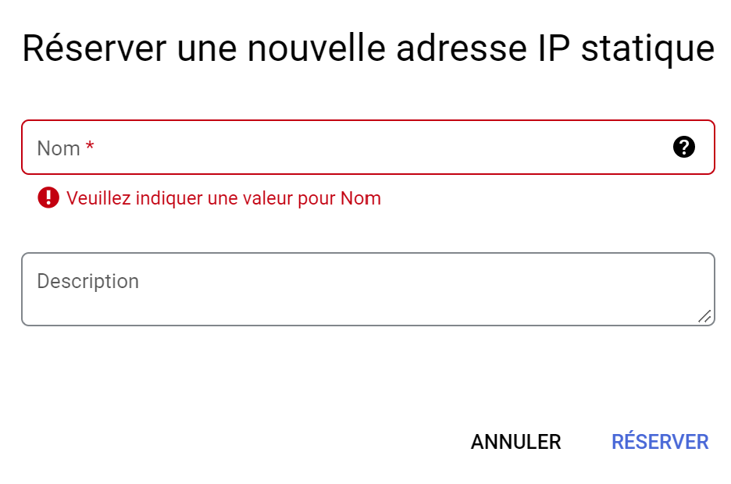
Il vous suffit de cliquer sur le menu déroulant de « Adresse IP » , « Créer une adresse IP »
Ensuite une fenêtre vas s’ouvrir comme celle-ci-dessus.

Entrer un nom et une IP vous sera générer.

Création d’un tunnel VPN sur GCP

Pour se connecter au pfsense nous avons besoin d’un tunnel
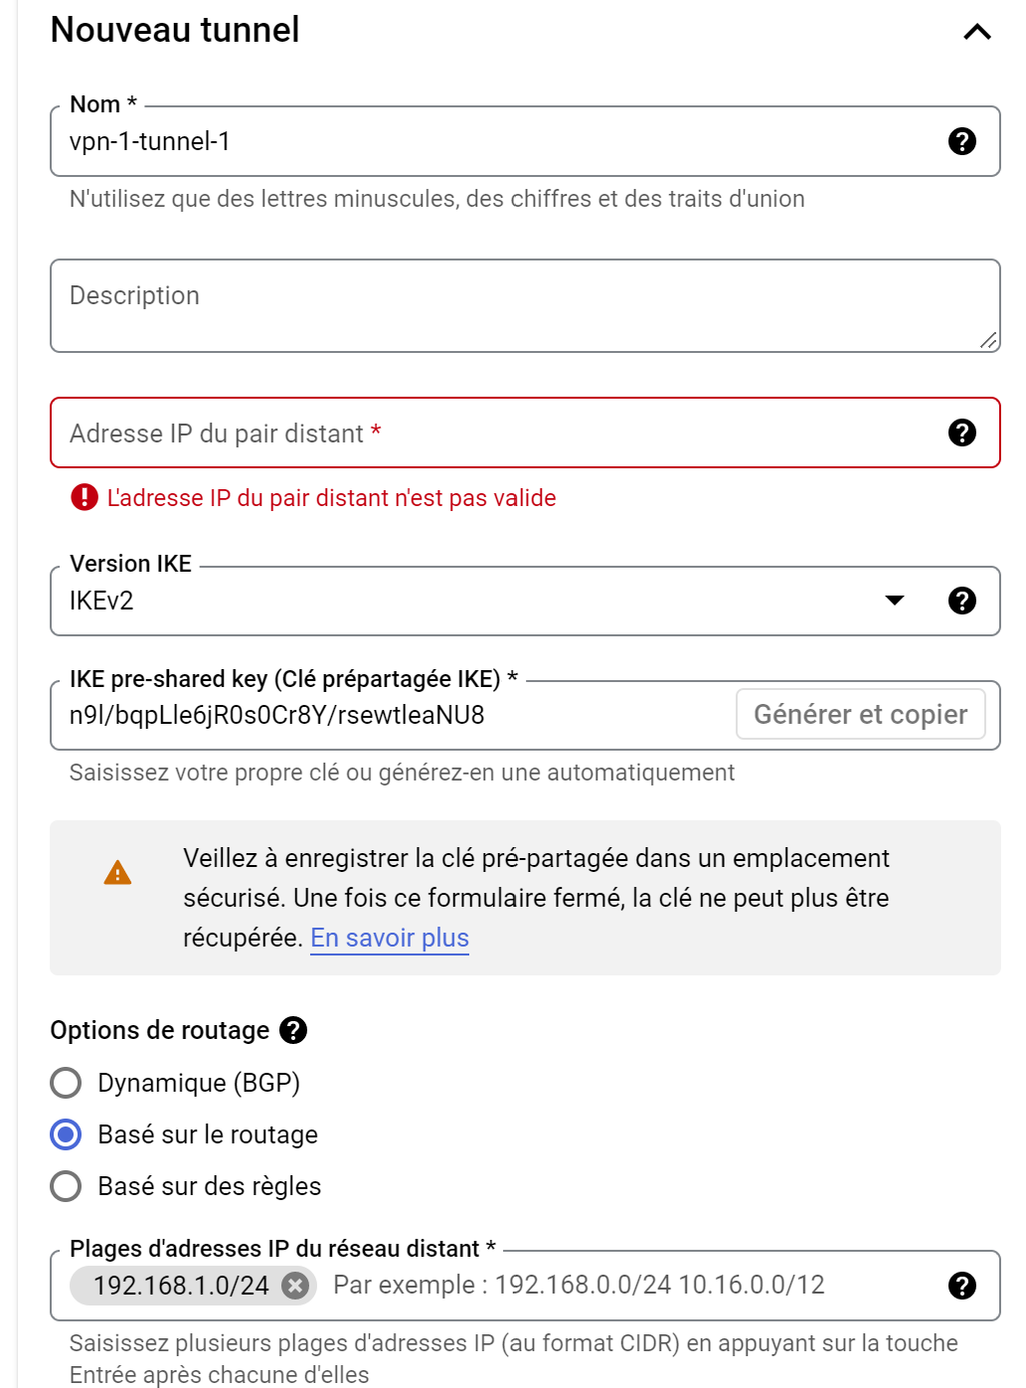

- Le nom de ce tunnel
- Adresse IP du pair distant (IP publique de l’autres réseau)
- Pour la cle IKEV2 veuillez générer un copier une clé
- Nous utiliserons l’option basé sur le routage pour ensuite indiqué la plage ip qu’il devra chercher (192.168.1.0/24)

Pfsense

Configuration du pfsense :

Pour le Pfsense j’ai utilisé deux carte réseau, une bridge et une NAT

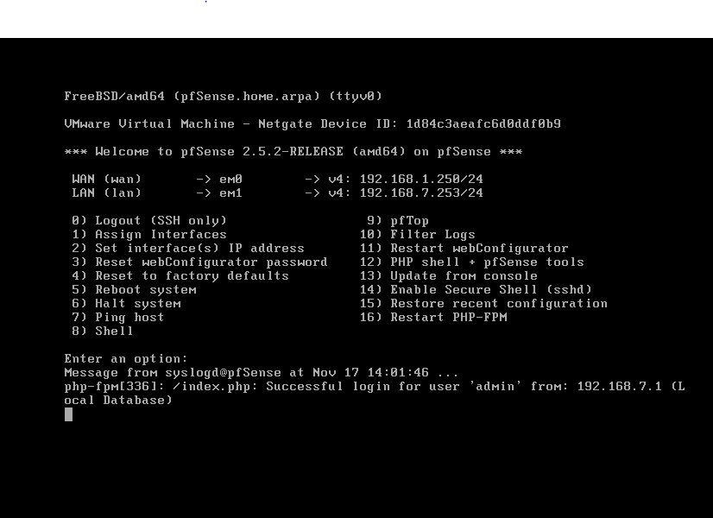

J’ai juste eu besoin de mettre ma carte réseau LAN en statique (192.168.7.253)

Tunnel IPSEC

Il nous faut maintenant Crée le tunnel IPSEC, pour se faire il faut se rendre dans VPN->IPSEC puis ADD p1. Vous obitendrez donc une page comme ceci :

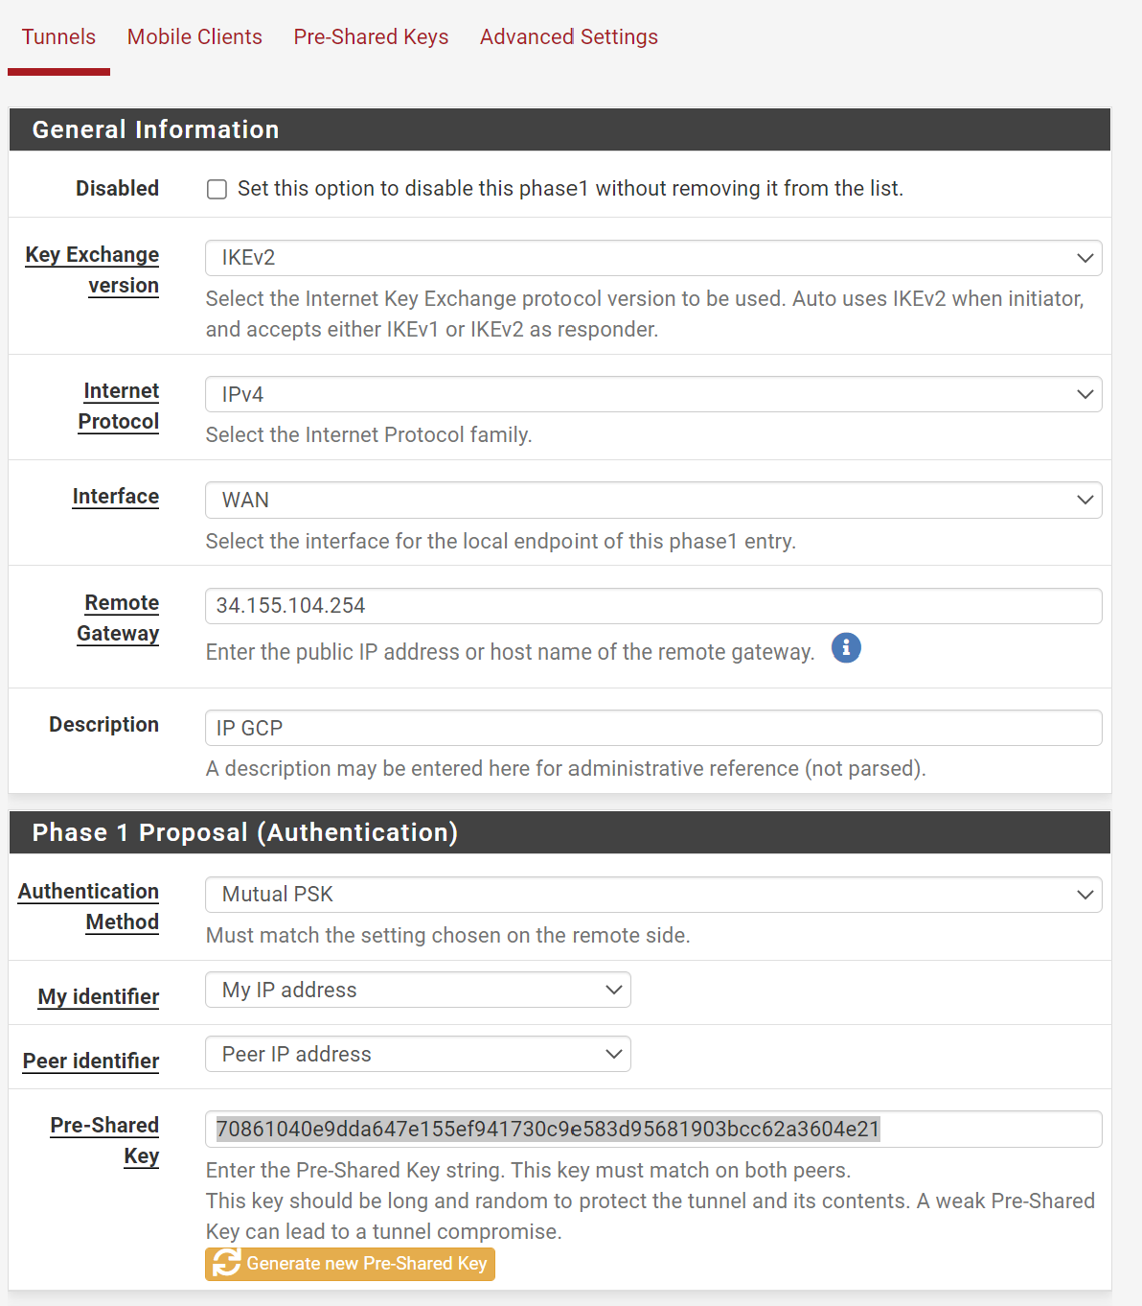

- Il nous faut renseigner la remote gateway ( l’ip publique que nous avons créé sur GCP)
- La pre-Shared Key que nous avons aussi générer sur GCP
Le reste reste par default

Nous passons ensuite à la phase 2

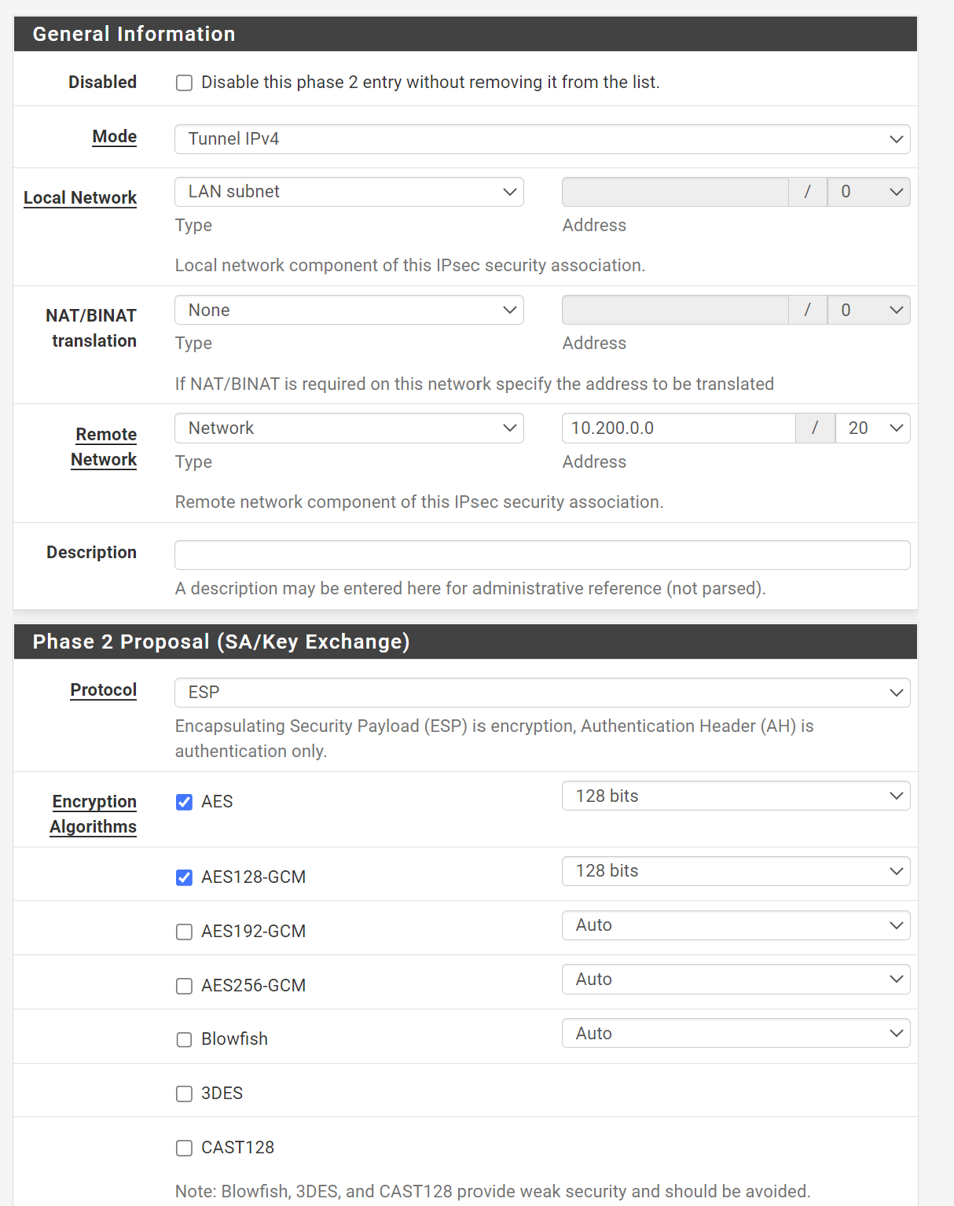

- Dans notre cas il nous suffis d’indiquer la « Remote Network » qui est le sous réseau (défault) que l’on a indiqué sur GCP, la 10.200.0.0 représente le sous réseau europe-west9 (paris)

Règles firewall

Pour les règles sur pfsense il nous faut autoriser certaine demande de GCP, quand on crée le tunnel sur GCP il nous indique quel port nous devons ouvrir :

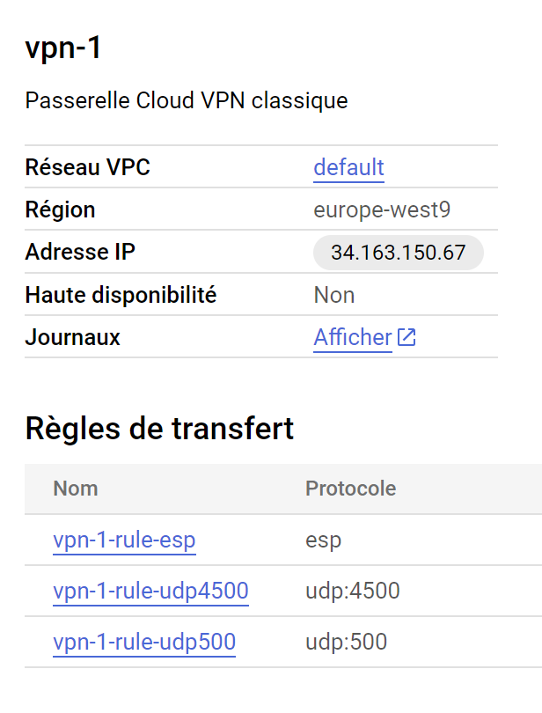

Voici mes règles :

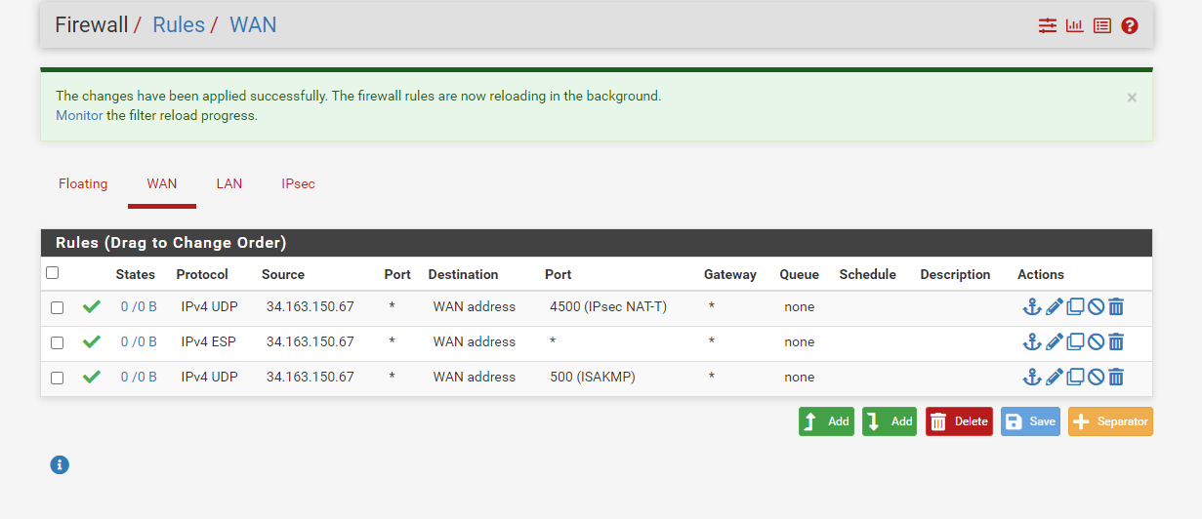

Il faut crée 3 règles pour le wan.
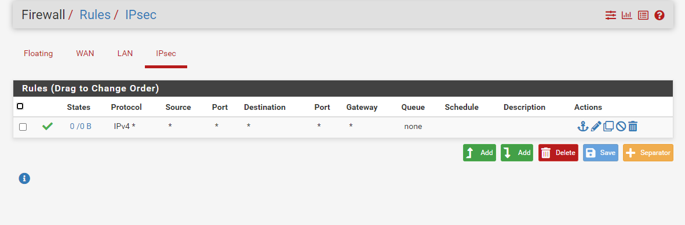
Puis une seul pour l’IPsec

Gestion des redirection de port sur votre box

Une fois le Cloud et le pfsense configurer il nous faut maintenant passer au gestion des redirection de port sur votre BOX permettant de rediriger le flux vers notre pfsense. Il faut adapter en fonction de votre box.

